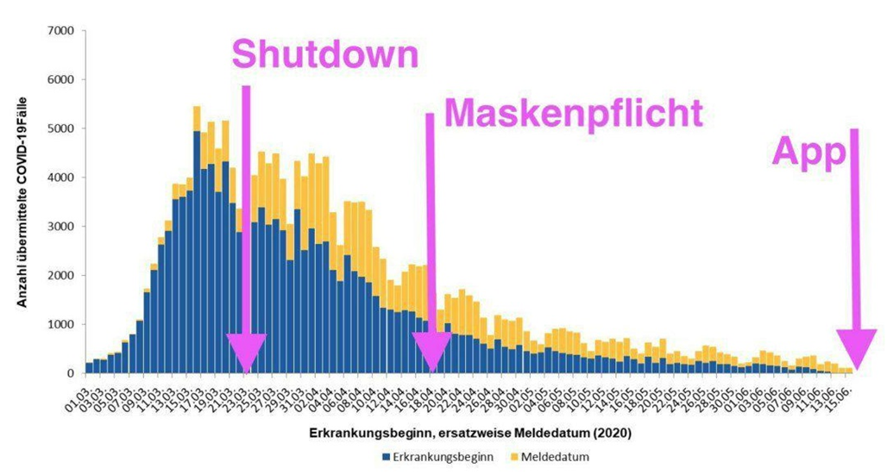  Meine CORONA APP | Meine CORONA APP
Meine CORONA APP | Meine CORONA APP
Meine CORONA APP | Meine CORONA APP

Macht euch nicht zu Idioten!  Nehmt Abstand  vom Abstand und lasst die krankmachenden Masken weg! | Macht euch nicht zu Idioten!  Nehmt Abstand  vom Abstand und lasst die krankmachenden Masken weg!
Macht euch nicht zu Idioten!  Nehmt Abstand  vom Abstand und lasst die krankmachenden Masken weg! | Macht euch nicht zu Idioten!  Nehmt Abstand  vom Abstand und lasst die krankmachenden Masken weg!
Macht euch nicht zu Idioten!  Nehmt Abstand  vom Abstand und lasst die krankmachenden Masken weg! | Macht euch nicht zu Idioten!  Nehmt Abstand  vom Abstand und lasst die krankmachenden Masken weg!

